Optische Dehnungsmessung bei über 750 °C

Fotos
Video
Englische Version
Auf einen Blick:
- berührungsloses Extensometer videoXtens HT
- derzeit einziges Messsystem für optisch hochauflösende, lokale Dehnungsmessungen Messungen über 750 °C
- einfache Implementierung in einen vorhandenen Messaufbau

Zwick Roell, Februar 2018. Materialprüfungen unter hohen Temperaturen und Drücken stellen spezielle Anforderungen an Prüf- und Messgeräte. Das gilt auch für Ermüdungsversuche an einem Lötspalt im Hochtemperaturbereich. Um mögliche lokale Dehnungen auch noch bei
750 °C optisch hochauflösend messen zu können, setzt Siemens auf ein berührungsloses Extensometer aus dem Hause Zwick Roell.

Zur Untersuchung von Lötverbindungen bei Ermüdungsversuchen im Hochtemperaturbereich setzte das Siemens Festigkeitslabor für zerstörende Prüfungen in Mülheim bislang auf taktile Dehnungs-aufnehmer. Das Ziel: Detaillierte Informationen über das Verhalten von Lötspalten kleiner 1 mm unter Einwirkung äußerer Kräfte zu gewinnen. Da der Messbereich des taktilen Aufnehmers aber bei 10 mm lag, konnte überwiegend nur das Verhalten des Grundwerkstoffs geprüft werden.

Um eine genauere Aussage über das Verhältnis von lokaler zur übergreifenden Dehnung zu erhalten, wird aktuell ein optisches Dehnungsmesssystem von Messphysik, ein Unternehmen der Zwick Roell Gruppe, eingesetzt. Das speziell für Hochtemperatur-Dehnungsmessungen entwickelte berührungslose Extensometer videoXtens HT bietet derzeit als einziges Messsystem auf dem Markt die Möglichkeit, lokale Dehnungen bei Temperaturen über 750°C optisch hochauflösend zu messen. Darüber hinaus überzeugt die einfache Implementierung in einen vorhandenen Messaufbau und die anwenderfreundliche Struktur der Software.

Kontakt Zwick Roell Kontakt Presseagentur
Zwick GmbH & Co. KG awikom gmbh
Wolfgang Mörsch Verena Hladik, Dr. Peter Stipp
August-Nagel-Str. 11 Friedhofstraße 103
89079 Ulm 64625 Bensheim
Tel: +49 (0) 7305-10-763 Tel: +49 (0) 6251-17550-18
wolfgang.moersch@zwick.de peter.stipp@awikom.de
www.zwick.de www.awikom.de

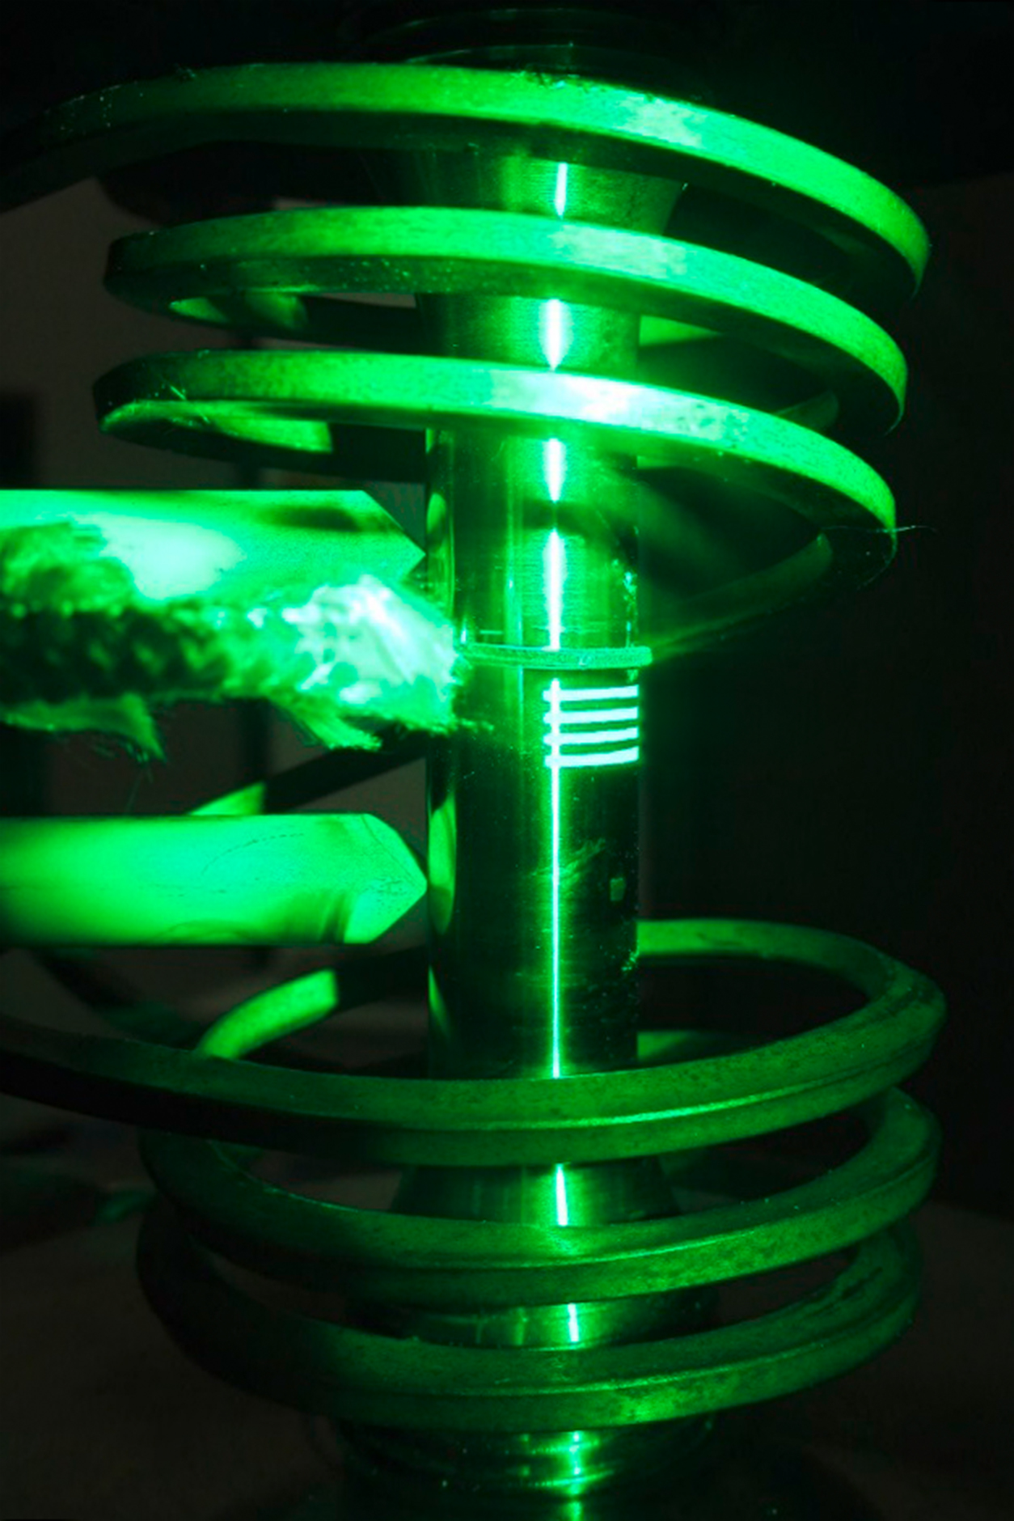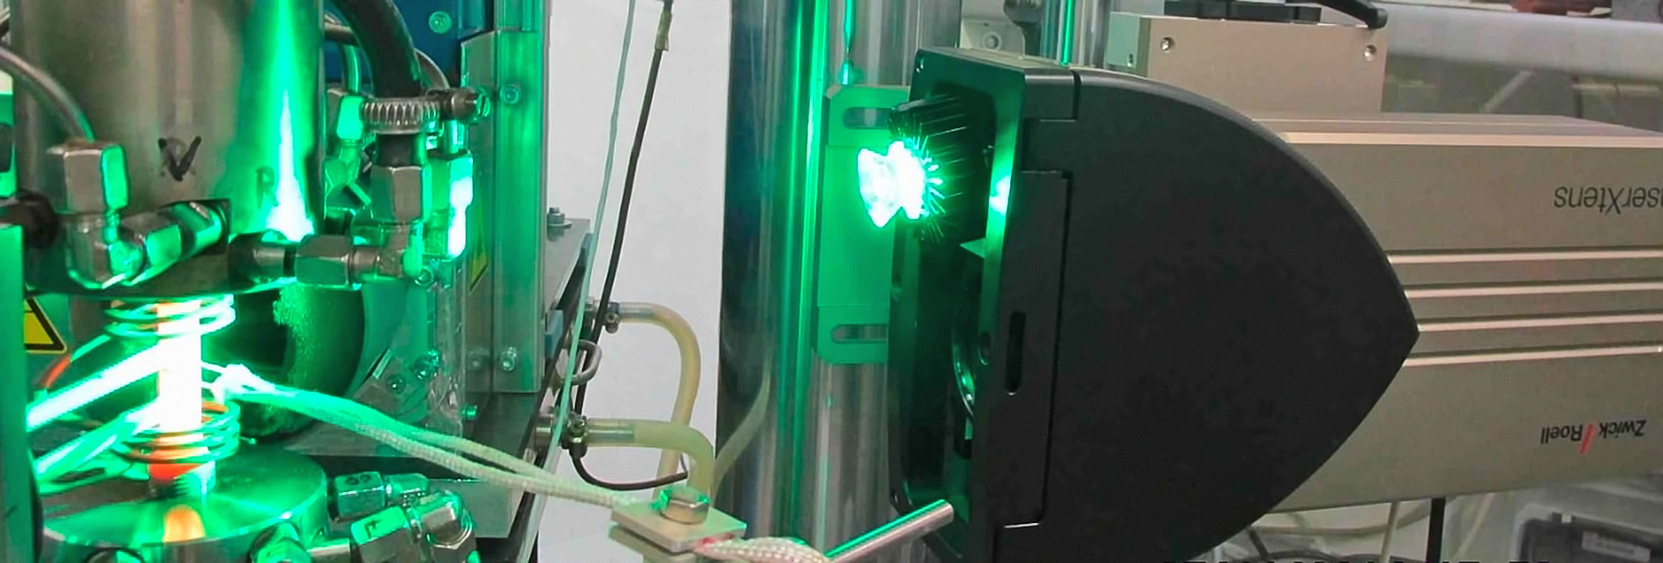

Extensometer videoXtens HT Prüfling und im Einsatz

Über die Zwick Roell Gruppe
Kunden der Zwick Roell Gruppe profitieren von über 160 Jahren Erfahrung in der Material- und Bauteilprüfung. Zwick ist weltweit führend in der statischen Prüfung und verzeichnet ein signifikantes Wachstum bei Betriebsfestigkeitsprüfsystemen. In Zahlen ausgedrückt: Im Geschäftsjahr 2017 erzielte das Unternehmen einen Umsatz von 226 Mio. EUR. Zur Firmengruppe Zwick Roell gehören mehr als 1.500 Mitarbeiter und Produktionsstandorte in Deutschland (Ulm, Bickenbach), Großbritannien (Stourbridge) und Österreich (Fürstenfeld). Das Unternehmen verfügt über weitere Niederlassungen in Frankreich, Großbritannien, Spanien, USA, Mexiko, Brasilien, Singapur und China, sowie weltweite Vertretungen in 56 Ländern. Weitere Informationen auf www.zwick.de
Text und druckfähiges Bildmaterial unter pr.awikom.de/zwick

